Tugas Pemrograman 6 semester 6

Nama : Ilham Nurhikmat

NIM : 210226962

# Tahapan Menginstal Composer

1. Download Composer pada website <https://getcomposer.org/> atau website mirror lainya.

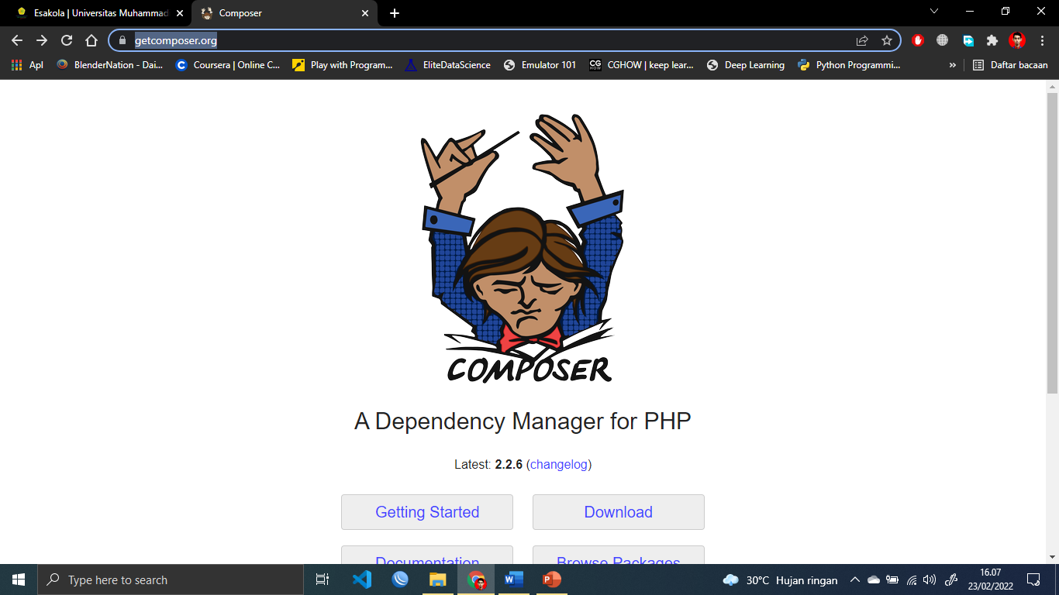

1. pilih package aplikasi berdasarkan mode dan system operasi.

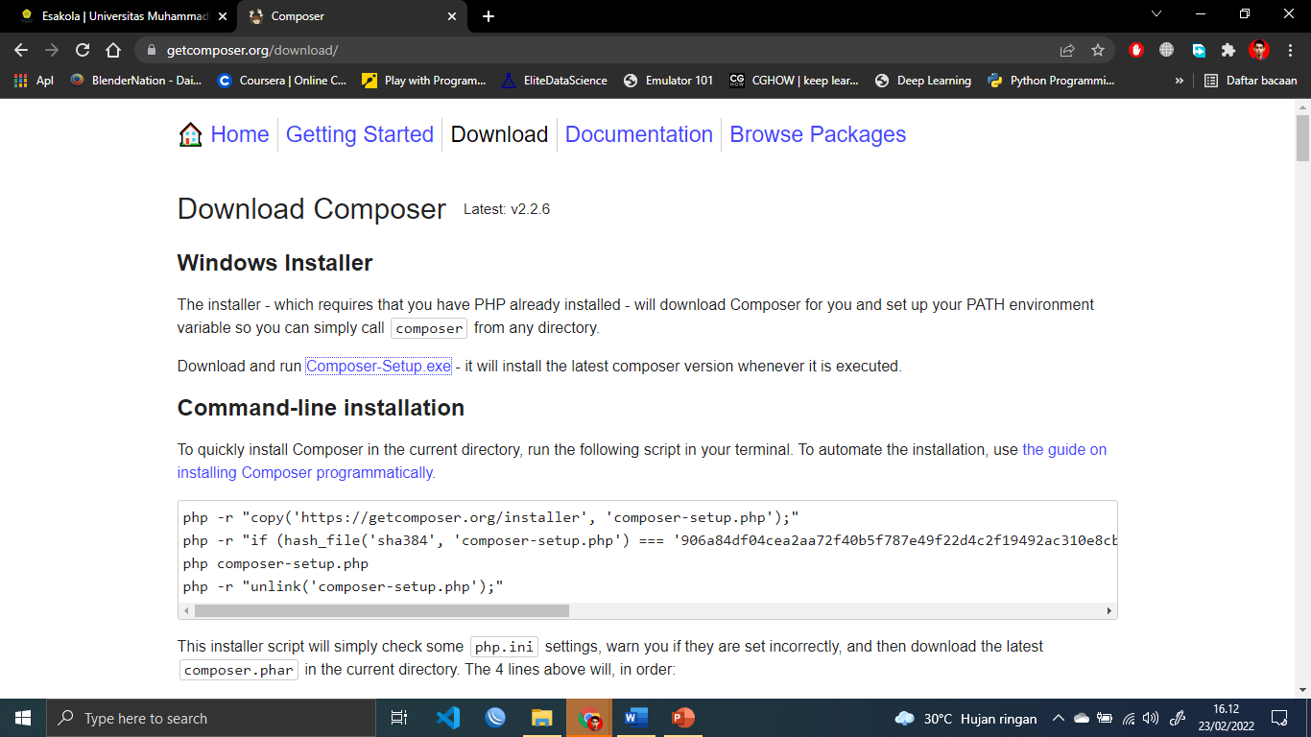

1. jika system yang digunakan adalah windows maka download file binary installernya, jika sudah terdownload maka install program.

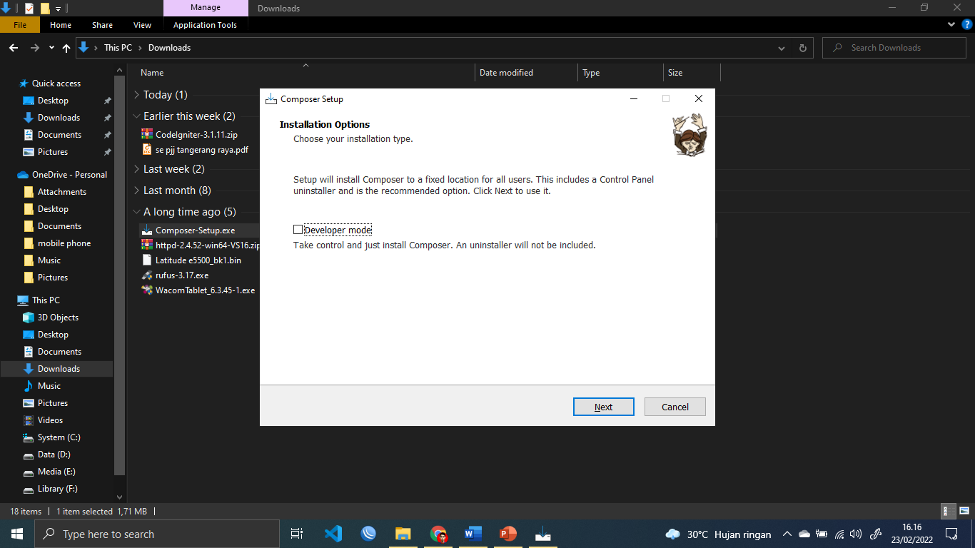

1. masukan lokasi path php yang akan di manage oleh Composer, kemudian klik next.

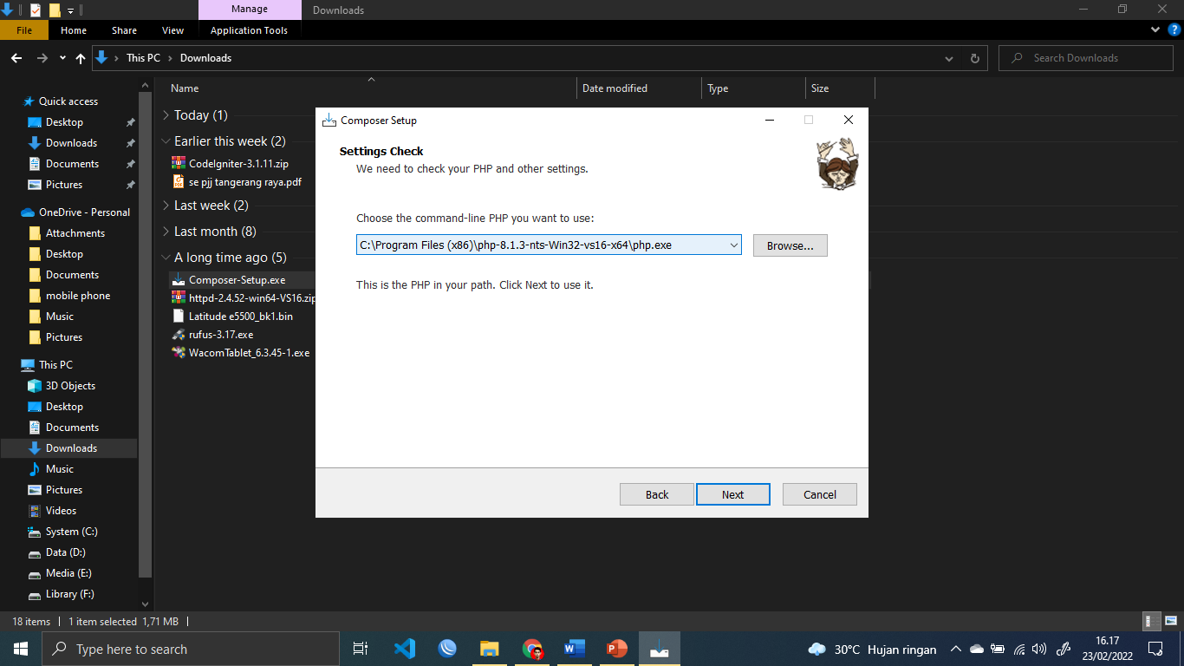

1. tambahkan proxy server dirasa perlu, jika tidak langsung klik next.

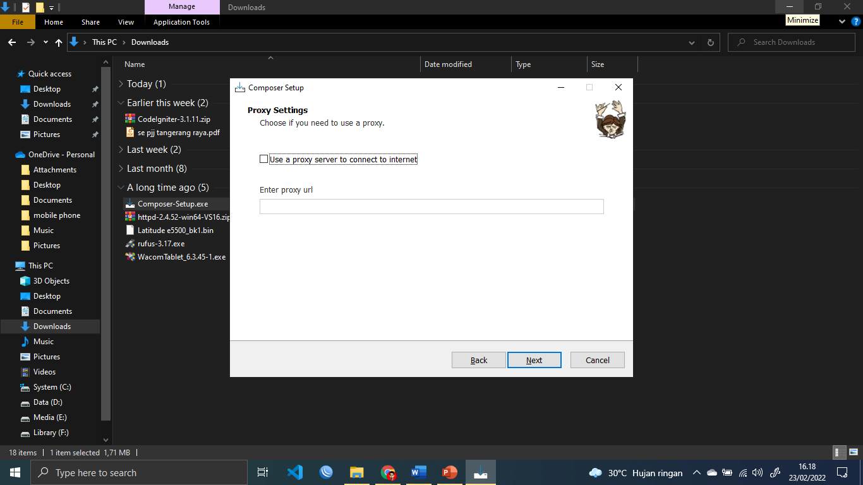

1. kemudian klik install untuk memulai instalasi composer.

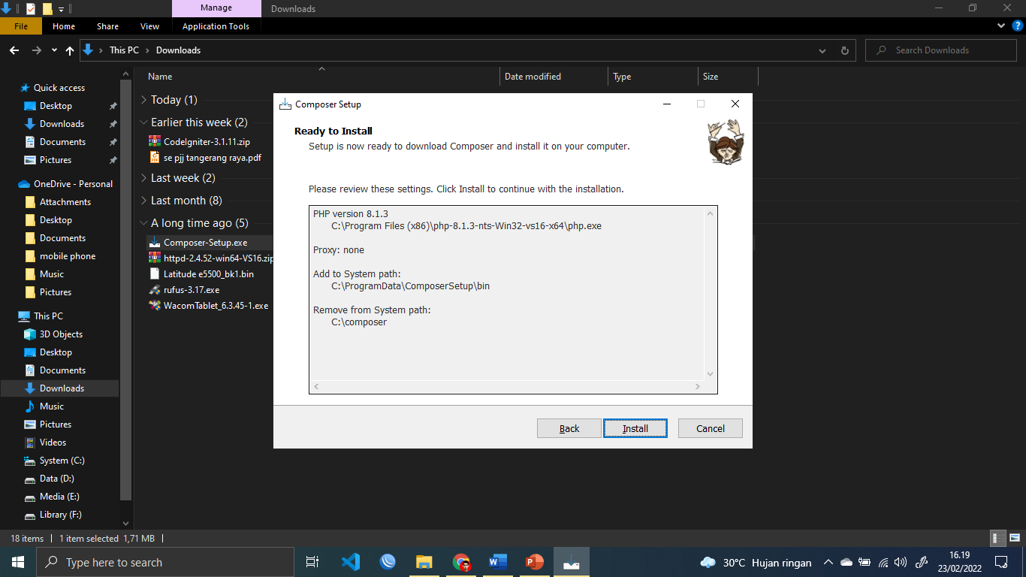

Berikut tampiln composer yang telah terinstall dengan cara membukan Command prompt dan mengetik kan baris perintah: composer -v.

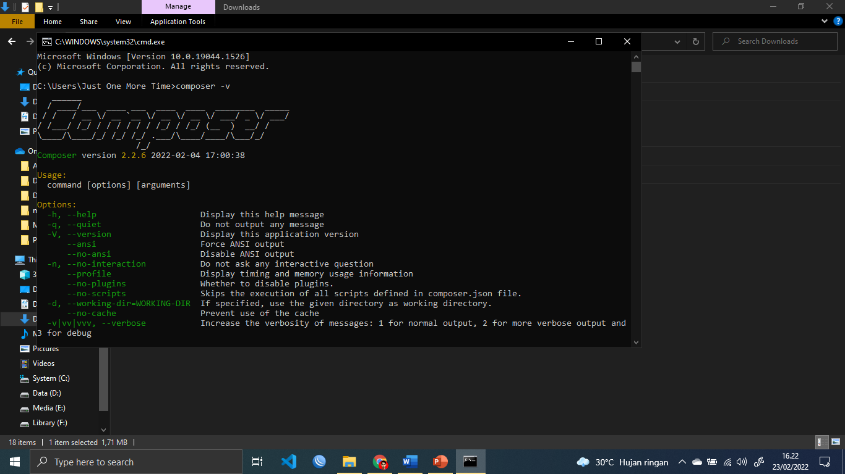

# Tahapan penginstallan Code Igniter 4

1. masukan perintah pada terminal “composer create-project codeigniter4/framework pemrograman6”, lalu tekan enter. Maka akan muncul tampilan instalasi sebagai berikut. Usahakn computer memiliki koneksi yang stabil.

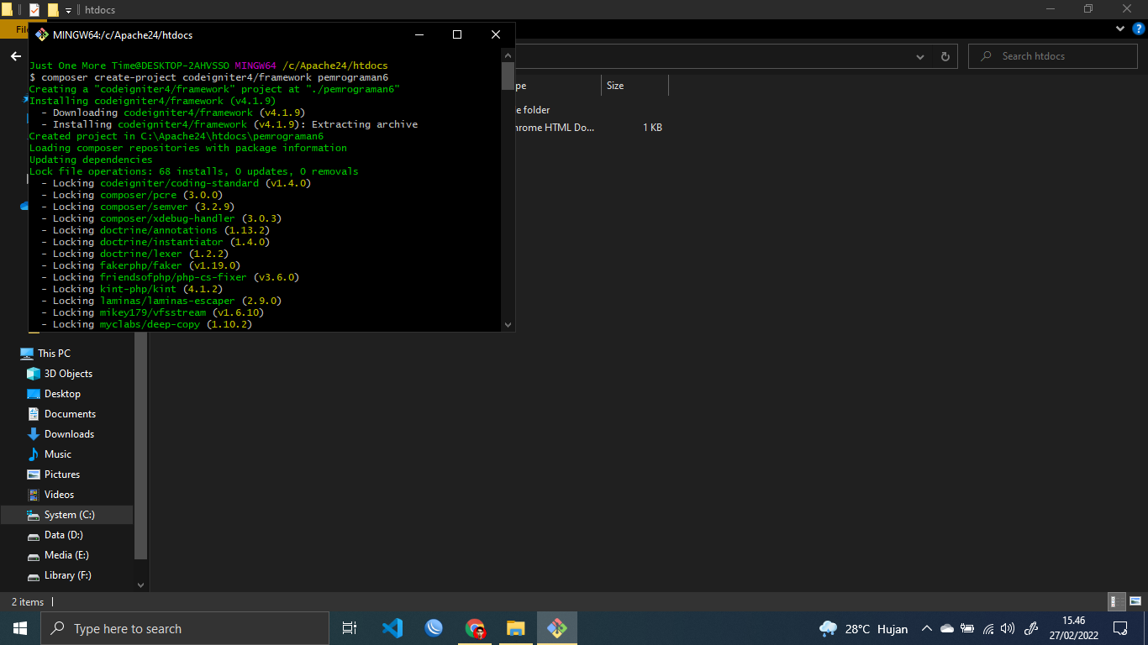

1. tampilan akhir perintah pada instalasi Code Igniter 4.

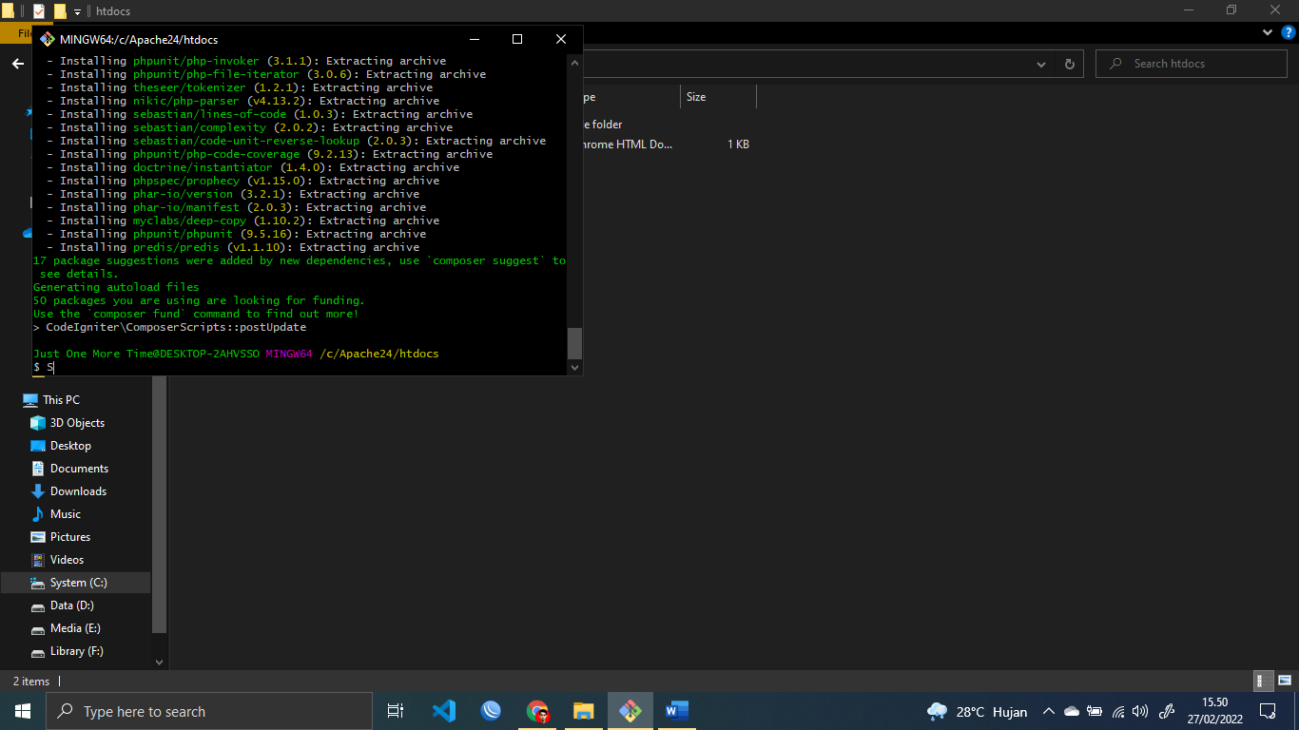

1. setelah Code Igniter 4 terinstall, maka Langkah selanjutnya adalah mencobanya. Cara pertama adalah dengan menggunakan server bawaan code igniter 4 dengan memasukan perintah “php spark server” untuk memanggil server tersebut.

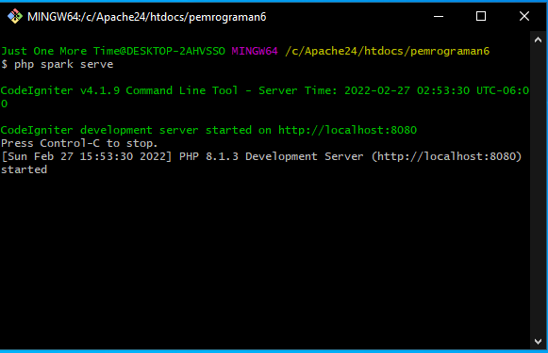

1. selanjutnya buka alamat pada browser degan url server tersebut. Yaitu “localhost:8080”, maka tampiilan awal code ignter 4 akan muncul seperti dibawah ini.

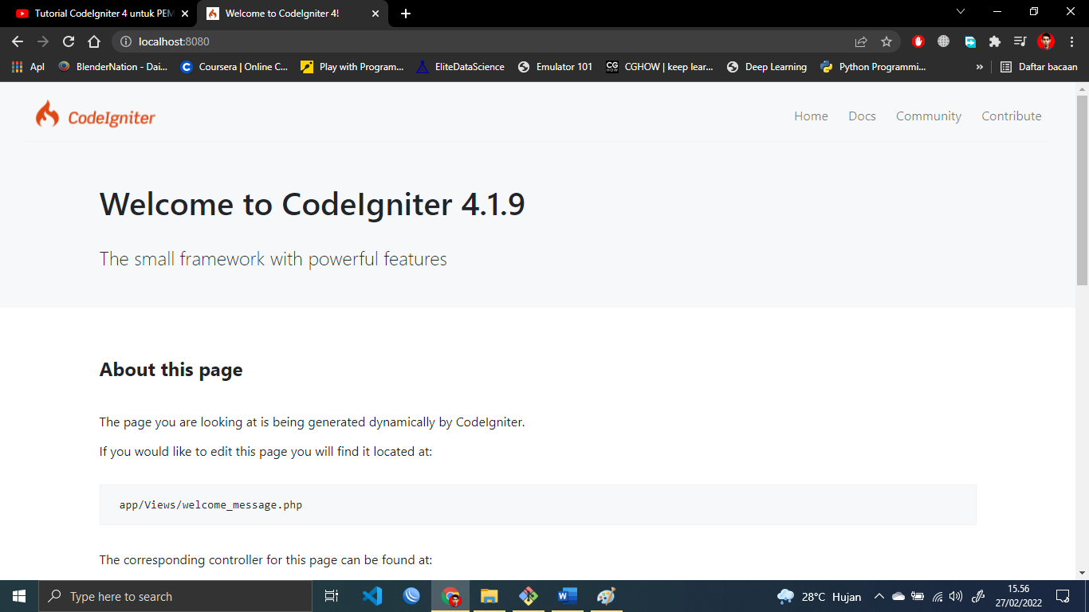

1. cara kedua dengan menggunakan server utama lainya, yang digunakan adalah apache 2.4.52, dengan memasukan perintah “./httpd.exe &” pada terminal seperti gambar berikut.